ТЕХНИЧЕСКОЕ ОПИСАНИЕ

Phoenix Inverter
www.victronenergy.com

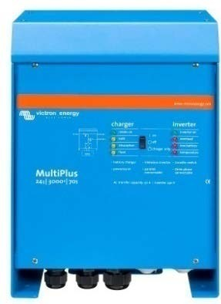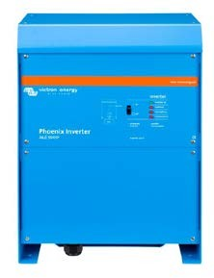
Инвертор Phoenix

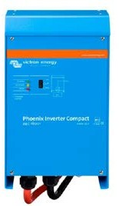
Phoenix Inverter
SinusMax - Гибридная HF-технология, компактный размер, легкий.

Высокая стартовая мощность
Инверторы, хорошо подходят для питания сложных нагрузок, например, компрессоров в рефрижераторах, электромоторов и схожих установок.

Параллельное и 3-фазное подключение. Подключение до 6 инверторов параллельно для получения более высокой выходной мощности. Работа в трехфазном режиме.

Компьютерный интерфейс
Все модели оборудованы портом RS-485. Для подключения ПК необходим интерфейс MK3-USB VE.Bus к USB и ПО VEConfigure, которое можно скачать с вебсайта VictronEnergy.com, Вы сможете настроить все параметры инверторов. Это касается выходного напряжения и частоты и программирование реле. Например, реле можно использовать для сигнализации некоторых состояний тревоги или для запуска генератора. Инверторы также можно подключить к VE.Net, новой сети управления мощностью Victron Energy или к другим компьютеризированным системам мониторинга и управления.
Инвертор Phoenix Compact
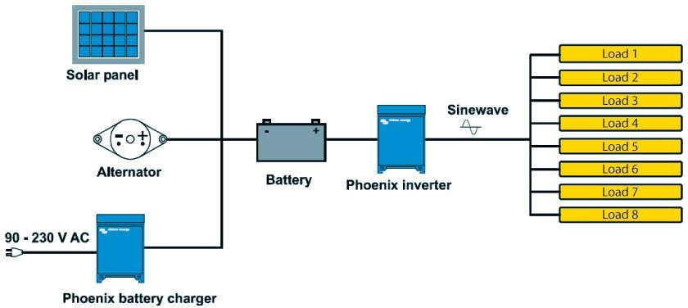

Инвертор Phoenix | C12/1200 C24/1200 | C12/1600 C24/1600 | C12/2000 C24/2000 | 12/3000  24/3000  48/3000 | 24/5000  48/5000
Параллельная и 3-фазная работа | Да
ИНВЕРТОР
Диапазон входного напряжения (В DC): | 9,5 – 17 В 19 – 33 В 38 – 66 В
Выход | Выходное напряжение: 230 В AC ± 2% Частота: 50 Гц ± 0,1% (1)
Долговрем. выходная мощность при 25°C (ВА) (2) | 1200 | 1600 | 2000 | 3000 | 5000
Долговрем. выходная мощность при  25°C (Вт) | 1000 | 1300 | 1600 | 2400 | 4000
Долговрем. выходная мощность при 40°C (Вт) | 900 | 1200 | 1450 | 2200 | 3700
Долговрем. выходная мощность при  65°C (Вт) | 600 | 800 | 1000 | 1700 | 3000
Пиковая мощность (Вт) | 2400 | 3000 | 4000 | 6000 | 10000
Макс. эффективность 12/ 24 /48 В (%) | 92 / 94 / 94 | 92 / 94 / 94 | 92 / 92 | 93 / 94 / 95 | 94 / 95
Мощность без нагрузки 12 / 24 / 48 В  (Вт) | 8 / 10 / 12 | 8 / 10 / 12 | 9 / 11 | 20 / 20 / 25 | 30 / 35
Мощность без нагрузки в режиме  AES (Вт) | 5 / 8 / 10 | 5 / 8 / 10 | 7 / 9 | 15 / 15 / 20 | 25 / 30
Мощность без нагрузки в режиме поиска (Вт) | 2 / 3 / 4 | 2 / 3 / 4 | 3 / 4 | 8 / 10 / 12 | 10 / 15
ОБЩЕЕ
Программируемое реле  (3) | Да
Защита (4) | a – g
Порт связи VE.Bus | Для работы в параллельном и трехфазном режимах, удаленного мониторинга и системной интеграции
Внешний выключатель | Да
Общие характеристики | Диапазон рабочей температуры: -40 до +65°C (активное охлаждение) Влажность (без конденсации): макс. 95%
ВНУТРЕННИЙ БЛОК
Общие характеристики | Материал и цвет: алюминий (синий, RAL 5012) Класс защиты: IP 21
Подключение батареи | Кабели батареи длиной 1,5 м в комплекте |  | Болты M8 | 2+2 болта M8
230 В AC-подключение | G-ST18i коннектор |  | Пружинный зажим | Клеммы на винтах
Вес (кг) | 10 |  | 12 | 18 | 30
Размеры (В х Ш х Г в мм) | 375x214x110 |  | 520x255x125 | 362x258x218 | 444x328x240
СТАНДАРТЫ
Безопасность | EN 60335-1
Выбросы, иммунитет | EN 55014-1 / EN 55014-2
- Может быть изменено на 60 Гц и 240 В
- Нелинейная нагрузка, коэффициент 4) Ключ защиты:
амплитуды 3:1 а) короткое замыкание на выходе
- Программируемое реле, которое можно b) перегрузка
настроить на с) напряжение батареи слишком высокое общую тревогу, DC под напряжением d) напряжение батареи слишком низкое или старт/стоп генератора. е) температура слишком высокая
Номинал АС: 230 В / 4 A f) 230 В АС на выходе инвертора
Номинал DC: 4 A до 35 В DC, 1 A до g) пульсация напряжения слишком высокая
60 В DC

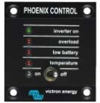

Phoenix Inverter Control Эту панель также можно использовать для
инвертора/зарядного устройства MultiPlus, если нужен автоматический переключатель передачи, но не функция заряда. Яркость световых индикаторов автоматически понижается при недостаточном освещении.
Функционирование и мониторинг с помощью компьютера
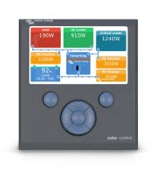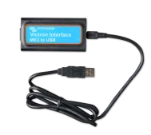Доступно несколько интерфейсов:

Color Control GX
Обеспечивает мониторинг и контроль. Локально и удаленно через VRM Portal.

MK3-USB VE.Bus к порту USB Подключается к USB порту

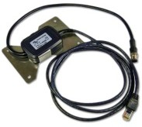
VE.Bus к интерфейсу NMEA 2000
Подключает устройство к сети судовой электроники NMEA2000. См. Руководство по встраиванию NMEA2000 & MFD

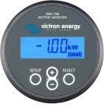

BMV-700 Battery Monitor
BMV-700 Battery Monitor имеет продвинутую микропроцессорную систему контроля, совместно с системами измерений напряжений и токов заряда/разряда батареи в высокой детализации. Кроме этого, программу дополняют сложные алгоритмы расчета, например, формула Пейкерта, для точного определения состояния заряда батареи. BMV-700 выборочно отображает напряжение батареи, ток, потребленные Ач и остаток времени до разряда. Устройство также сохраняет данные о производительности и использовании батареи..

